SUPPLEMENTLER NEDİR? NE İŞE YARAR? ZARARLI MIDIR?

Supplementler, beslenme düzenini desteklemek veya belirli besin eksikliklerini telafi etmek için kullanılan ek besin ürünleridir. Günümüzün hızlı yaşam temposunda, dengeli beslenme alışkanlıklarını sürdürmek her zaman mümkün olmayabilir. Bu nedenle supplementler, vücudun ihtiyaç duyduğu vitaminler, mineraller, amino asitler gibi öğeler için destek sağlamak amacıyla kullanılırlar. Supplementlerin geniş kullanım amaçları bulunur. Buna örnek olarak egzersiz performansını artırmak, kas gelişimini desteklemek ve çeşitli sağlık parametrelerini iyileştirmek gösterilebilir. Supplementler özellikle fitness ve vücut geliştirme hedefli antrenmanlar yapan bireyler tarafından oldukça sık bir şekilde kullanılır. Bu supplementler protein tozları (Whey&Kazein), karbonhidrat tozları (Gainer/Maltodekstrin), Kreatin, Glutamin, Arjinin, Beta-Alanin, Sitrülin Malat, Vitaminler, Mineraller ve Omega-3 yağ asitleri gibi çeşitli form ve içeriklerde bulunurlar.

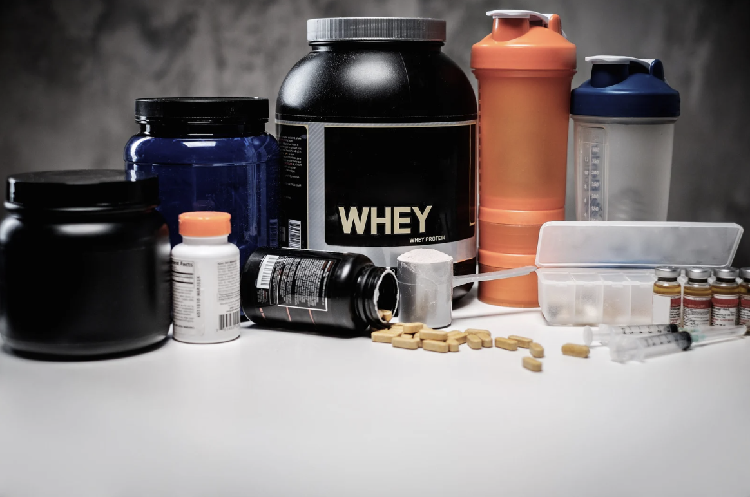

Sağlık uzmanları, supplementlerin dengeli beslenmenin yerini tamamen almaması gerektiğini vurgular. Bu noktada eğer kişilerin bir sağlık problemi mevcutsa, herhangi bir takviye ürünü kullanmadan önce bir sağlık uzmanına danışmaları önemlidir. Doğru ürün seçimi ve düzenli kullanım sonucunda supplementler sağlıklı yaşamı destekleyebilir ve belirli sağlık koşullarını yönetmede yardımcı olabilir. Ancak, her bireyin ihtiyacı farklı olduğundan, supplement kullanımı konusunda kişisel ihtiyaçlar ve iligli uzmanların tavsiyelerini almak gerekir. Biz de bu yazımızda sizlere supplementlerin türleri, kullanım amaçları ve dikkat edilmesi gereken noktalar hakkında genel bir inceleme sunacağız. Hazırsanız başlayalım!

SUPPLEMENTLER NE İŞE YARAR? KULLANIM ALANLARI NELERDIR?

Supplementler, geniş bir kullanım alanına sahiptir. Supplementler, spor performansının artırılması, kas gelişimi, genel sağlığın iyileştirilmesi, enerji artışı, bağışıklık sisteminin ve beyin sağlığının desteklenmesi, sindirim sağlığının iyileştirilmesi ve çeşitli besin eksikliklerinin giderilmesi gibi farklı amaçlar için kullanılabilir. Bu yazımızda düzenli olarak egzersiz yapan ve sağlıklı beslenmeye çalışan okurlarımız için bizi daha çok ilgilendiren kısımlarla ilgileneceğiz.

Spor Performansı ve Egzersiz: Sporcular, antrenörler ve egzersiz yapan bireyler, performanslarını artırmak, dayanıklılıklarını güçlendirmek, toparlanma süreçlerini hızlandırmak için supplementlere başvurabilirler.



Popüler Supplementler: Kreatin, Arjinin, L-Karnitin, Beta-Alanin, Sitrülin Malat, Kafein.

Kas Gelişimi: Kas kütlesi artırma hedefi olan bireyler de supplementlerden oldukça verim alabilirler. Kas kütlesini geliştirmek isteyen bireyler ihtiyaçları doğrultusunda protein ve amino asit takviyeleri, kreatin, karbonhidrat tozları gibi takviyelere yönelebilirler.

Popüler Supplementler: Kreatin, Gainer, Glutamin, BCAA, Arjinin, Sitrülin Malat, Beta-Alanin.

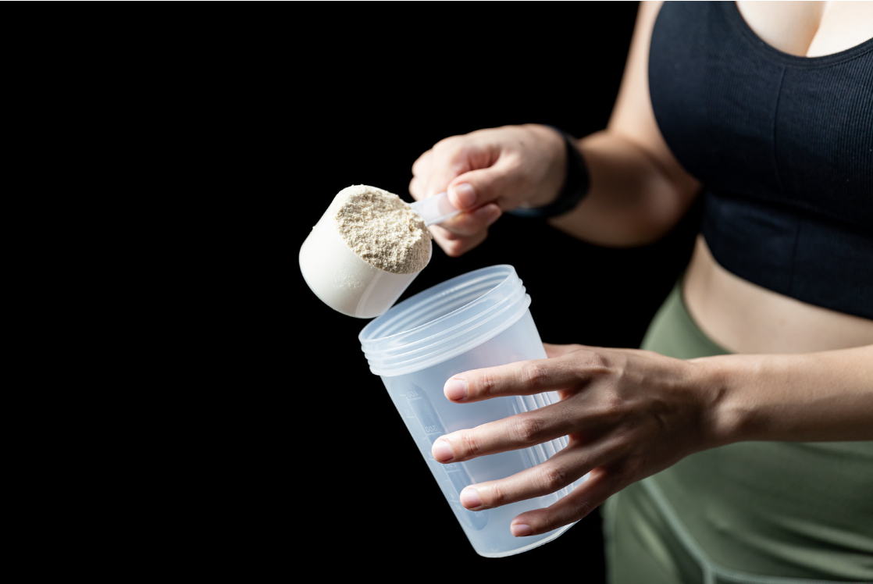

Genel Sağlık ve Bağışıklık Desteği: Vitaminler, mineraller, omega-3 yağ asitleri gibi supplementler, genel sağlık ve bağışıklık sistemi için destekleyici ürünler olabilir. Özellikle günlük beslenme rutinleri içerisinde belirli besinleri yeterince alamayan bireyler veya özel durumlara (örneğin: hamilelik) sahip bireyler için önemli olabilir.

Popüler Supplementler: Multivitamin, Omega 3, ZMA, D Vitamini, C Vitamini.



Mental Performans ve Zihinsel Sağlık: Bazı supplementler, beyin sağlığı, odaklanma ve zihinsel performansı artırmak amacıyla tercih edilebilir.

Sindirim Sağlığı: Probiyotikler ve Prebiyotikler sindirim sistemi için faydalı supplementler olabilir. Bu nedenle sindirim rahatsızlıkları olanlar veya bağırsak florasını desteklemek isteyenler için supplement yoluyla tüketilebilir.

PEKİ SUPPLEMENTLER ZARARLI MIDIR?

Supplement ürünleri hakkında en sık duyduğumuz konulardan birisi kesinlikle bu ürünlerin güvenli olup olmadığıdır. Supplement ürünleri çok geniş bir yelpazede, çok farklı kullanım alanlarına sahip olduğu için bu soruya tek ve net bir yanıt vermemiz imkansız. Ancak konuyla ilgili size bazı bakış açıları sunabiliriz.


Besin takviyeleri maalesef birçok kişi tarafından hiçbir sorgulama yapılmaksızın doğal ve sağlıklı olarak kabul edilebiliyor. Birçok supplement ürünün ve besin takviyesi reklamlarından dolayı, bu ürünlerin yanlış kullanımı sonucunda olumsuz yan etkiler ortaya çıkabileceği göz ardı edilebiliyor. Konuyla ilgil maalesef Türkçe kaynaklar ve Türkiye etiketli çalışmalar yok denecek kadar az olduğundan bu konudaki verileri genellikle Amerika üzerinden ele alacağız. Supplement ürünleri Amerika Birleşik Devletleri Besin Takviyesi Sağlık ve Eğitim Yasası (DSHEA) tarafından vitamin, mineral, bitki veya botanik, amino asit ve bu maddelerin konsantresi, metaboliti, bileşeni veya özütü olarak sınıflandırılmıştır.

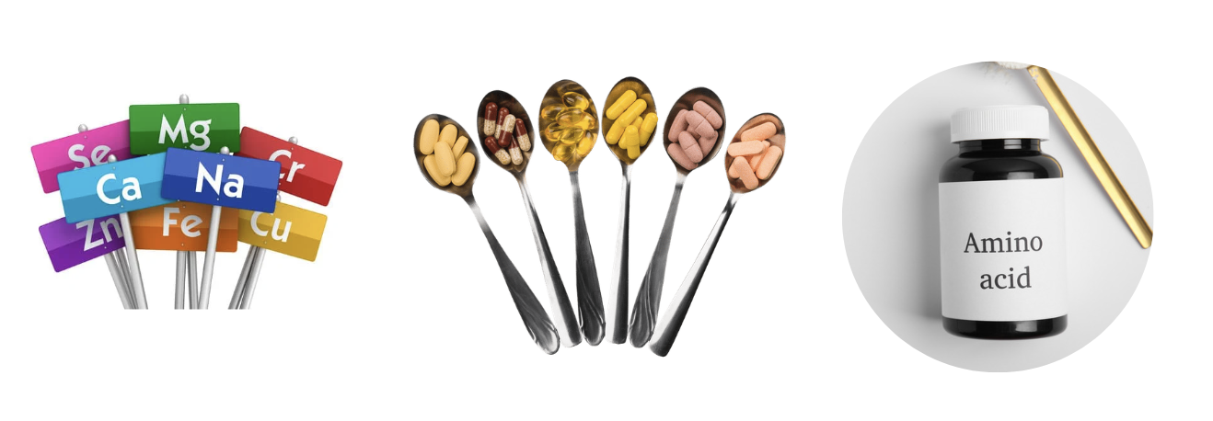

ABD'de, Gıda ve İlaç İdaresi (FDA), supplement ürünlerinin ve besin takviyelerinin düzenlemesinden sorumlu olan kurumdur. Eğer bir supplement ürünü ciddi yan etkilere veya reaksiyonlara neden olmuşsa, FDA'nın bu ürünü piyasadan çekme yetkisi bulunmaktadır. Ancak bir şirketin takviyesini piyasaya sürmeden önce herhangi bir güvenlik testi veya FDA onayı gerekli değildir. Bazı anketlerde, ABD’deki yetişkinlerin yarısı son 30 gün içerisinde en az bir takviye kullandığını bildirmiştir. Üniversite öğrencilerinin ise yüzde on ikisi haftada beş veya daha fazla sayıda takviye aldıklarını belirtmişlerdir. Günümüzde daha önce hiç olmadığı kadar fazla sayıda supplement seçeneği bulunmaktadır. Şu anda Amerika’da piyasada bulunan takviye ürünlerinin sayısının 55.000'in üzerinde olduğu tahmin edilmektedir. Bu değer 1994 yılında yaklaşık olarak 4000 adet seviyelerindeydi. İlginç olan durum ise Amerika’da FDA'nın bu ürünleri sıkı denetime tabi tutmamasına rağmen, bu takviyelere duyulan güven oldukça yüksektir. Bu durum maalesef ülkemizde çok daha vahim bir durumdadır. Birçok insan çeşitli e-ticaret sitelerinden dahi içeriğinde ne olduğunu bilmedikleri ürünleri sipariş verip bu ürünleri gelişigüzel bir şekilde kullanmaktadır. Amerika’da yapılan bir ankete göre, "Amerikan yetişkinlerin %84'ünün besin takviyelerinin güvenliğine, kalitesine ve verimliliğine güvendikleri” görülmüştür. Bağımsız bir kurum tarafından gerçekleştirilen başka bir ankette de benzer sonuçlar elde edilmiş, ankete katılanların %67,2'sinin bu takviyelerin verimliliğine ve %70,8'inin de takviyelerin güvenli olduğuna inandığı görülmüştür.



Amerikalıların çoğunluğu takviyelere güvense de, üçte birden fazlası doktorlarına bu takviyeleri kullandıklarını bildirmemiştir. Hafiften şiddetliye kadar değişen çok sayıda belgelenmiş ilaç-takviye etkileşimi bulunmaktadır. Amerikalıların çoğunluğu bu takviyelere güvendiğini söylese de, bu kişilerin üçte birinden fazlası doktorlarına bu takviyeleri kullandıklarını söylemediği görülmüştür. Supplement ürünülerinin ilaçlarla hafif semptomlardan şiddetli semptomlara kadar çok sayıda belgelenmiş etkileşimi bulunmaktadır. Yani kullanılan bazı ürünler, özellikle de bitki özleri içeren “zayıflatıcı ürün” etiketli supplementler bazı ilaçlarla birlikte alındığında ciddi problemlere yol açabilir.

Örneğin Sarı Kantaron özünü supplement olarak kullanmanın hafif ila orta şiddette depresyonu olan kişilerde bu hastalığın semptomlarını azaltabildiği düşünülmektedir. Ancak bu 'doğal' takviyenin, içlerinde yaygın depresyon ilaçları da olmak üzere 200 önemli ilaç ile etkileşimi bulunduğu görülmüştür. Yapılan bazı çalışmalarda Amerika’da her yıl 23.000 insanın supplement kullanımına bağlı olarak acil servise başvurduğu gösterilmektedir. Bu nedenle bir supplement kullanmadan önce o supplementin olası yan etkilerini araştırıp değerlendirmeniz, gerekli durumlarda doktorunuza danışmanız oldukça önemlidir. Supplementlerin genel anlamda güvenli olup olmadığı konusunu ele alırken ağırlık antrenmanları yapan bireylerin en sık kullandığı supplementlerin güvenilirliğini de ele alabiliriz.


KREATİN

Kreatin hakkında en fazla araştırma yapılan supplementlerin başında gelir. Kreatin ile ilgili temel endişeler böbrek hasarına, saç dökülmesine, bulantıya/ishale neden olacağı veya hamilelik durumunda kullanılıp kullanılamayacağıdır. Bu konuda dünyanın en önemli supplement ve beslenme veritabanlarından birine sahip olan Examine.com’un önerilerine göz attığımızda Kreatin supplementinin oldukça güvenli bir supplement olduğu, sağlıklı yetişkinlerde böbrek hasarına neden olmayacağını, hatta tek böbreğe sahip bireylerde bile güvenli olabileceğini görüyoruz. Ek olarak Kreatin’in saç döktüğü iddiaları da tek bir çalışmaya dayanan dolaylı verilerden elde edilmiştir. Kreatin’in saç dökmeyeceğine ilişkin literatür çok daha güçlü ve kapsamlıdır. Kreatin bazı insanlarda ishal ya da bulantı yapabilmektedir. Bu durumlarda da önerilen dozların birkaç servis şeklinde alınması bu problemi çözebilmektedir. Son olarak Kreatin’in hamilelik dönemlerinde kullanımına ilişkin insanlar üzerinde yapılan bir çalışma bulunmamaktadır ancak kemirgenler üzerinde yapılan bir çalışmada Kreatin’in doğum sürecine katkıları olabileceği gösterilmiştir.

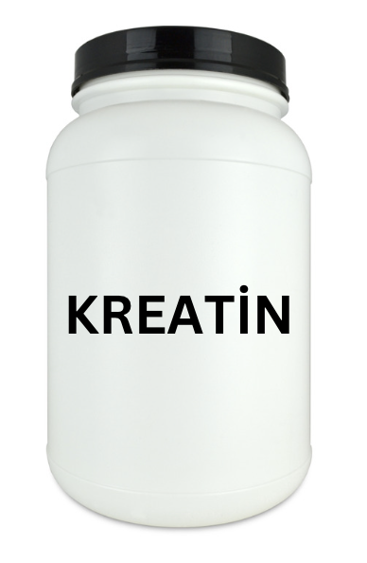
WHEY PROTEİN TOZU

Protein tozları ağırlık antrenmanı yapan birçok gencin zararlı olduğu düşüncesiyle ailesi tarafından yasaklanan bir supplementtir. Öncelikle kısa cevap olarak protein tozlarının herhangi bir bilinen yan etkisi bulunmadığını söylemeliyiz. Çünkü protein tozları yemeklerden elde ettiğimiz proteinle aynı proteini sağlamaktadır. Buna ek olarak protein tozlarının zararları hakkında Examine.com’un verilerine göre, protein tozlarının karaciğere veya böbreklere zarar vermeyeceği, ancak yüksek proteinli diyetlerin önceden var olan böbrek hasarını şiddetlendirebileceği gösterilmektedir. Bu noktada karaciğer veya böbrek hasarına sahip kişiler, bir doktor tavsiyesi olmadan protein alımını gerek protein tozları alarak gerekse diğer besinlerle hızlı bir şekilde artırmamalıdır.

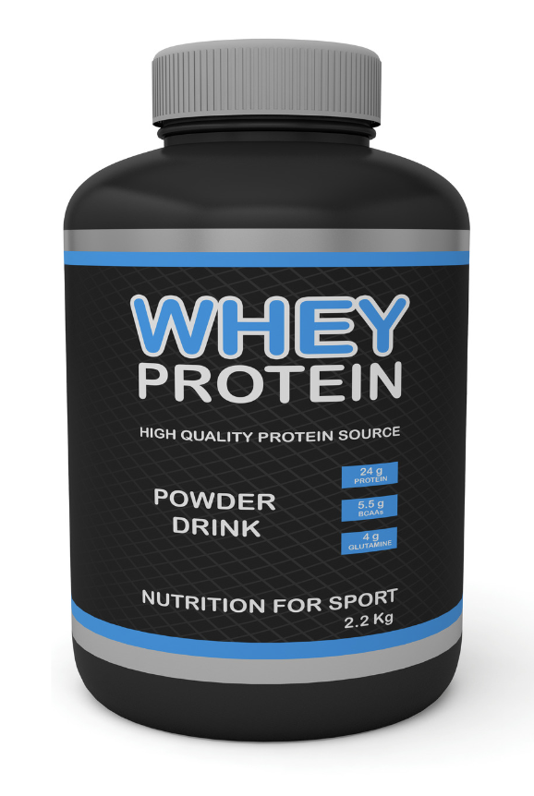

GLUTAMİN

Glutamin supplementi kas gelişimini desteklemek için sıklıkla kullanılan bir supplement olsa da yapılan çalışmalar Glutamin kullanmanın kas gelişimi üzerinde etkili olmadığını göstermiştir. Buna ek olarak Glutamin supplementinin bilinen bir yan etkisi bulunmamaktadır.

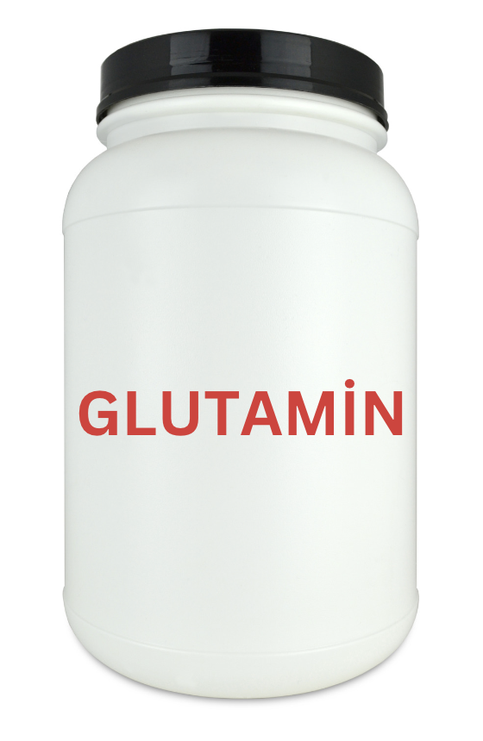

SİTRÜLİN VEYA SİTRÜLİN MALAT

Her ne kadar uzun süre yüksek dozda sitrülin takviyesi kullanımının güvenilirliği daha fazla araştırmayı gerektirse de, bugüne kadar yapılan araştırmalar Sitrülin supplementinin çoğu kişide bir probleme neden olmayacağını göstermektedir.

L-sitrulin sıklıkla Krebs döngüsünün bir aracısı olan malat ile birleştirilir. Teorik olarak malat takviyesi ATP üretimini artırabilir ve L-sitrulin'in ergojenik etkilerini güçlendirebilir.

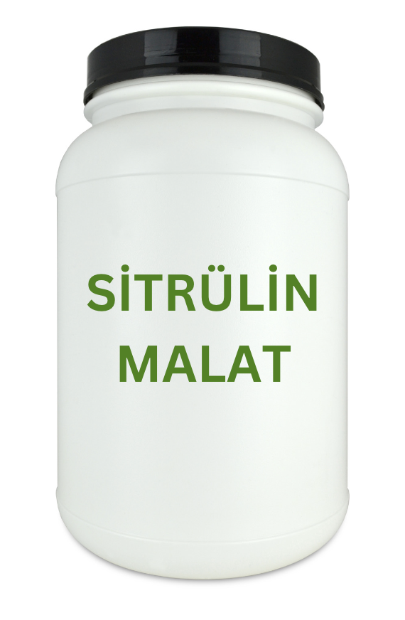
ARJİNİN

Hayvanlar üzerinde yapılan çalışmalar, Arjinin supplementinin yüksek dozlarda bile toksisiteye neden olmadığını göstermektedir. Ancak Arjinin supplementinin insanlarda mide bulantısı, kusma ve ishal dahil olmak üzere çeşitli gastrointestinal rahatsızlıklara neden olduğu rapor edilmiştir. Bu nedenle, eğer Arjinin takviyesi kullanacaksanız günde yaklaşık 20 ila 30 gramlık dozları geçmemenizi önerebiliriz.

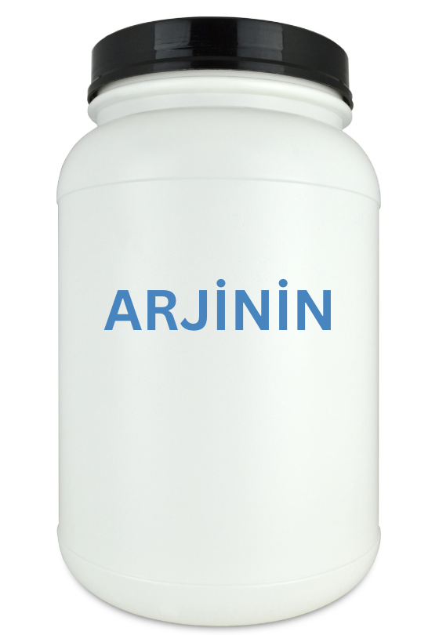

KAFEİN

Kafein baş ağrısı, yüksek tansiyon, reflü, göz tansiyonu, uykusuzluk gibi bazı yan etkiler ortaya çıkarabilmektedir. Kafeinin zararları kişiden kişiye göre değişebilmektedir. Bu durum alınan kafein dozuna ve kişinin sağlık durumuna bağlıdır. Bazı insanlar günde birkaç fincan kahve içtiğinde herhangi bir yan etki yaşamazken, bazıları ise bir fincan kahvede bile kan basıncında anormal derecede yüksek artışlar, uyku bozukluğu, baş ağrıları, gerginlik hali yaşar.İlginçtir ki, kafein yoksunluğu yaşayan kişilerde de esneme, uykulu olma hali, yorgunluk, çalışma motivasyonunda azalma, konsantrasyon bozukluğu, bilişsel performansta bozulma, grip benzeri semptomlar rapor edilmiştir. Yapılan araştırmalarda yetişkin bireylerin günde 400 mg’a kadar kafein almasının herhangi bir yan etkiye neden olmayacağı gösterilmiştir. Kafeinin yarı ömrü 5 saat olduğu için yani kafein tüketildikten 10 saat sonraya kadar kan dolaşımında olduğu için genellikle uzmanlar tarafından kafein alımının en geç uykudan 10 saat önce durdurulması gerektiğini belirtmektedirler. Kafeinin en önemli etkilerinden birisi kan basıncında yarattığı artışlardır ve bu artışlar hipertansiyona yatkın kişilerde daha güçlü bir şekilde ortaya çıkmaktadır.Ancak bu akut etkiler yaklaşık 4 saat sonra büyük oranda kaybolur. Kafeinin bilinen bir başka etkisi ise reflüye neden olabilmesidir. Kafeinin bilinen bir diğer yan etkisi ise göz tansiyonunu artırabilmesidir.



BETA ALANİNE

Yüksek dozda Beta-alanin almak, parestezi olarak bilinen karıncalanma hissine neden olabilir. Bu durum en yaygın olarak yüz, karın, göğüs ve ekstremitelerde meydana gelir. Bu zararsız bir yan etkidir, ancak bazı insanlar bu hissi rahatsız edici bulabilir. Beta Alanin’in bu etkilerinden daha küçük bir beta-alanin dozu (0,8-1,6 gram) kullanarak, daha uzun sürede salınan bir formülasyon kullanarak veya toplam dozu bölerek ve en az 3 saat arayla alarak kaçınılabilir.

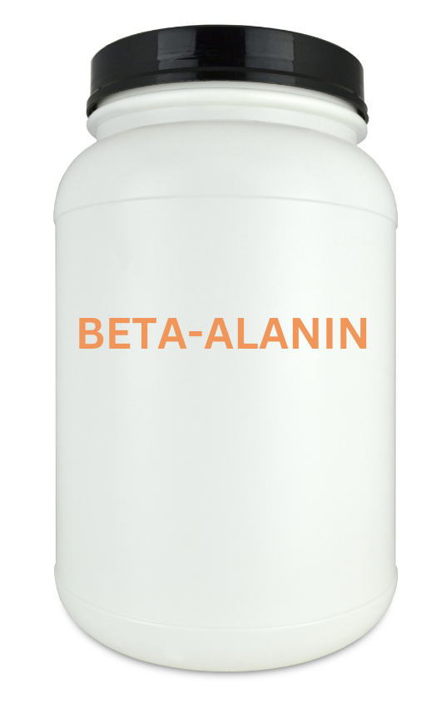
BCAA

BCAA yani Dallı Zincirli Amino Asitlerin bilinen bir yan etkisi bulunmamaktadır.

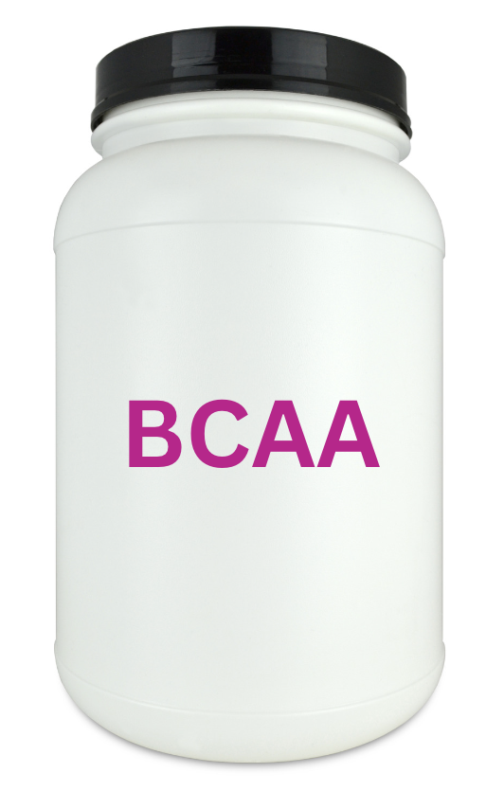

L-KARNİTİN

Bazı çalışmalar, L-karnitin supplementi tüketildikten sonra nefes ve terden kaynaklanan "balıksı" bir koku meydana geldiğini bildirmiştir. Bu durum muhtemelen trimetilamin oluşumundan kaynaklanmaktadır. L-karnitin supplementi kullanılan bazı çalışmalarda ağız kuruluğu ve mide-bağırsak rahatsızlığı da rapor edilmiştir. Mide-bağırsak sorunları (mide bulantısı ve mide ağrısı) propiyonil-L-karnitin’in sık karşılaşılan bir yan etkisidir. Bununla birlikte, çeşitli meta-analizler L-karnitin ve türevlerinin genellikle güvenli ve iyi bir şekilde tolere edilebildiği sonucuna varmıştır. Ayrıca, günde 2000 miligrama (mg) kadar olan alımların insanlarda güvenli olduğu kabul edilmektedir. İnsanlar üzerinde yapılan bazı çalışmalarda, 6000 mg/gün gibi yüksek L-karnitin dozlarında bile ciddi yan etkiler gözlemlenmemiştir. Ancak bu kadar yüksek dozların güvenli olup olmadığını anlamak için daha fazla çalışmaya ihtiyaç vardır.

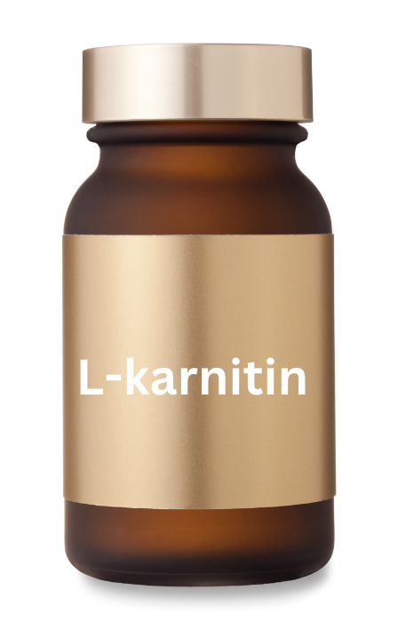
VİTAMİN & MİNERALLER

Vitamin ve minerallerin yan etkileri genellikle belirli bir üst sınır aşıldığında ortaya çıkmaktadır. Örneğin çoğu insan için uygun D-Vitamini dozu 1.000-2.000 IU arasındadır. D-Vitamini için üst sınır ise genellikle 4.000 IU olarak bildirimiştir. Aşırı yüksek dozlarda alınan D vitamini, D vitamini toksisitesine yol açabilir. Bu durum da hiperkalsemiye (kanda aşırı kalsiyum birikmesi) neden olur. Sonuç olarak hiperkalsemi de çeşitli sağlık sorunlarına yol açabilir. Bu nedenle vitamin&mineral açısından bir supplement ihtiyacınız olup olmadığını ancak iyi bir doktor muayenesi ve kan tahlili sonrasında öğrenebilirsiniz. Bu noktada yan etkilerle karşılaşmamak için doz önerilerine uyum sağlamak oldukça önemlidir.

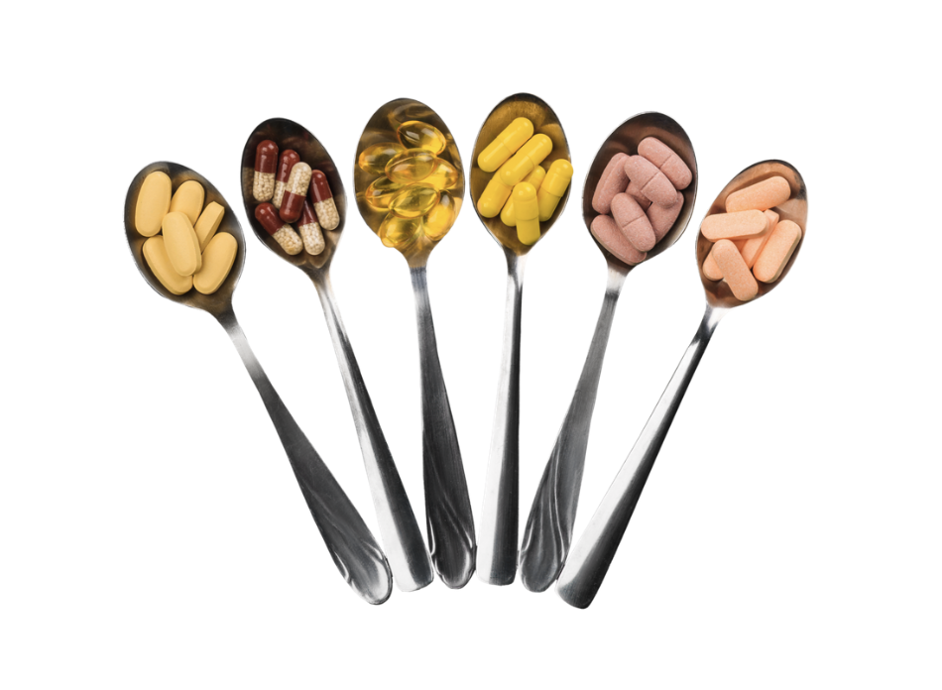

Sonuç olarak supplementler çeşitli kullanım alanlarına sahip olup, besinler yoluyla yeterince alamadığımız veya alamayacağımız besin öğelerini tamamlamamız konusunda oldukça etkili seçenekler olabilirler. Ancak supplement ürünlerinin yüksek çeşitliliği ve bu ürünlerin büyük bir kısmının iddia ettiği faydalı etkileri sağlayamadığı için bu ürünleri kullanmayı düşünürken öncesinde iyi bir araştırma yapmanızı, konunun uzmanlarına danışmanızı öneririz. Tüm supplement ürünlerini tek tek ele almayı istediğimiz için bu yazımızda tüm supplement ürünlerinin ne işe yaradığını detaylı şekilde anlatmayacağız! Sonraki supplement yazılarımızda görüşmek üzere!

Yusuf Sürer
Egzersiz Uzmanı

Celal Bayar Üniversitesi Spor Bilimleri Fakültesi
İstanbul Üniversitesi Egzersiz ve Spor Bilimleri

